INFORME DE FISCALIZACIÓN AMBIENTAL

NORMA DE EMISIÓN

GIMNASIO PACIFIC DE TEMUCO

DFZ-2017-255-IX-NE-IA

 | Nombre | Firma
Aprobado | EDUARDO RODRIGUEZ S.
Elaborado | DIEGO MALDONADO B.

DETALLES DE ACTIVIDAD DE FISCALIZACIÓN

ANTECEDENTES GENERALES.

Fecha de inspección | Proyecto | Titular
08, 16 y 22 de marzo del 2017  (Anexo 1) | Gimnasio Pacific de Temuco. | Gimnasios Cordillera Ltda.
Tipo de establecimiento |  | R.U.T.
Recinto deportivo. |  | 76.203.085-0
Domicilio del establecimiento fiscalizado |  | Domicilio comercial
Av. Las Encinas N° 02591, Temuco. |  | Av. Las Encinas N° 02591, Temuco.
Motivo de la actividad de fiscalización |  | N° identificador de denuncia
Denuncias por ruidos. |  | ID SIPROS SMA: 1233-2015; 1350-2015 y 1352-2015

INSPECCIÓN AMBIENTAL.

Norma asociada | Obligación | Observaciones | Conclusiones
Decreto Supremo N° 38 de 2012 del Ministerio del Medio Ambiente (MMA), que establece Norma de Emisión de Ruidos Generados por Fuentes. | Artículo 7°.- Los niveles de presión sonora corregidos que se obtengan de la emisión de una fuente emisora de ruido, medidos en el lugar donde se encuentre el receptor, no podrán exceder los valores de la Tabla N° 1 de la norma de emisión. | Con fecha 22 de marzo del 2017 (Ver Actas de Inspección en Anexo 1) se realizaron cinco mediciones de nivel de presión sonora en horario diurno y tres en horario nocturno, de las cuales una fue anulada según norma, estas mediciones se realizaron de acuerdo con al procedimiento indicado en la Norma de Emisión (D.S. N° 38/2012 MMA).  Las mediciones fueron efectuadas en una casa habitación con domicilio Guillermo Mc Donald N° 02600 de la ciudad de Temuco en atención de una denuncia que señalaba como fuente emisora de ruidos al Gimnasio Pacific con ubicación en Av. Las Encinas N° 02591, colindante al domicilio particular (Ver denuncia con código ID 1352-2015). En este domicilio se realizaron mediciones en tres puntos, uno en exterior (Receptor 1-R1) y dos al interior de la casa habitación (R2 living y R3 dormitorio en segundo piso).  De siete mediciones validas en dos, se presentaron Niveles de Presión Sonora Corregida (NPC) superiores a los límites máximos de la norma de ruidos, alcanzando valores de 46 dB y 47 dB en horario nocturno en un zona II en donde el límite es de 45 dB. Los resultados de las mediciones se muestran en la Tabla 2 y otros antecedentes de estas mediciones están contenidos en las respetivas fichas de medición que se encuentran en Anexo 2.  Para la evaluación de los niveles medidos se homologó la zona donde se encuentra el receptor, concluyéndose que se ubica en un sector residencial que corresponde a Zona denominada “ZH3” de acuerdo al Plan Regulador de la comuna de Temuco vigente, por lo que este sector es homologable a Zona II del D.S. N° 38/2012 MMA.  En cuanto a la fuente emisora, esta corresponde a un gimnasio en donde se realizan diversas disciplinas de actividad física (mayores detalles se pueden revisar en su página web . www.gimnasiopacific.cl). Este local tiene como horario de atención: Lunes a Viernes de 7:00 a 23:00 h, Sábados de 9:30 a 17:00 h y Domingos y festivos de 9:30 a 14:00 h. Las actividades de mediciones realizadas el día 22 de marzo del 2017, lograron evaluar los ruidos percibidos (principalmente música envasada proveniente de las casas aeróbicas del gimnasio) en la vivienda colindante por el lado norte del gimnasio. | Los resultados de NPS medidos en horario diurno se ajustan a la norma de emisión de ruidos.  No obstante, en dos mediciones realizadas en horario nocturno dan cuenta de la superación de la norma, presentando valores de 46 y 47 dB en una zona II en donde el NPC permitido es de 45 dB en horario nocturno.

REGISTROS: EVALUACIÓN E IMÁGENES.

Tabla N°2. Resultados de las mediciones acústicas realizadas por la SMA durante el 22 de marzo del 2017 en domicilio G. Mac Donald 02600, Temuco.
Receptor N° | NPC [dBA] | Ruido de Fondo [dBA] | Zona DS N°38 | Periodo (Diurno/Nocturno) | Límite [dBA] | Estado (Supera/No Supera)
R1-Med 1 | 50 | - | II | Diurno | 60 | No Supera
R2-Med 1 | 49 | - | II | Diurno | 60 | No Supera
R1-Med 2 | 49 | - | II | Diurno | 60 | No Supera
R2-Med 2 | 44 | - | II | Diurno | 60 | No Supera
R1-Med 3 | 50 | - | II | Diurno | 60 | No Supera
R1-Med 4 | 47 | - | II | Nocturno | 45 | Supera
R2-Med 3 | 46 | - | II | Nocturno | 45 | Supera
R3-Med1 | 43 | - | II | Nocturno | 45 | No Válida.

Registros fotográficos.
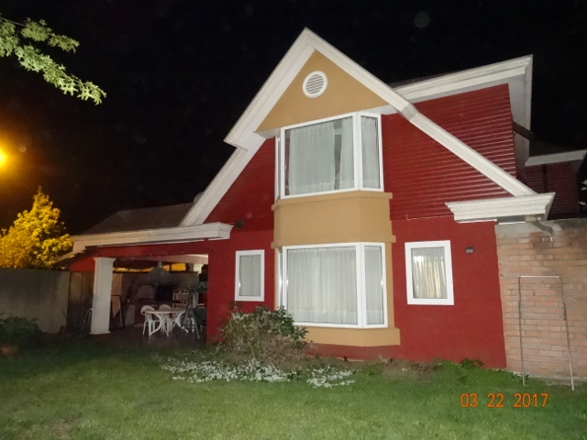  R2.  R3 |  | 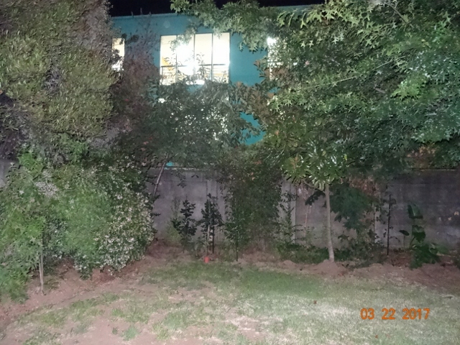
Imagen 1. | Fecha: 22-03-2017. | Imagen 2. | Fecha: 22-03-2017.
Descripción Medio de Prueba: Fotografía de la parte posterior de la vivienda con domicilio G. Mac Donald 02600, Temuco, este lado de la vivienda colinda con la parte norte del gimnasio Pacific. También, es posible observar la ubicación de los puntos de mediciones R2 y R3, los cuales fueron medidos al interior de la vivienda. |  | Descripción Medio de Prueba: Fotografía del punto de medición R1, ubicado en el patio de la casa ubicada en G. Mc Donald N° 02600, Temuco. Desde el patio es posible observar la proximidad del gimnasio, cuyas paredes están a 20 m aprox. de las paredes de la parte posterior de la casa.
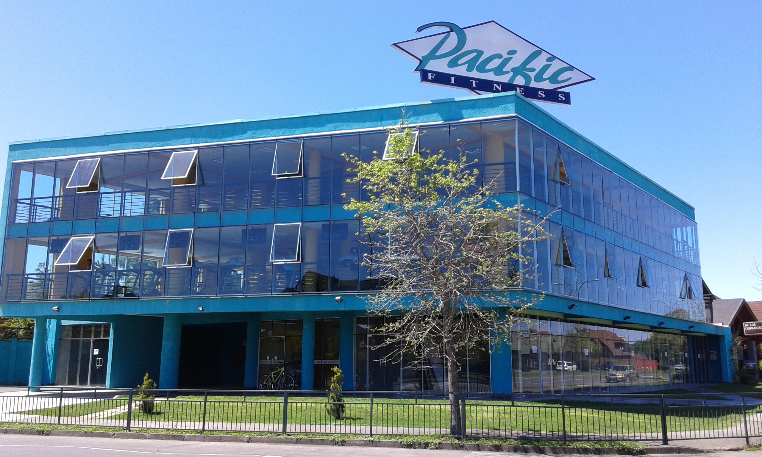 |  | 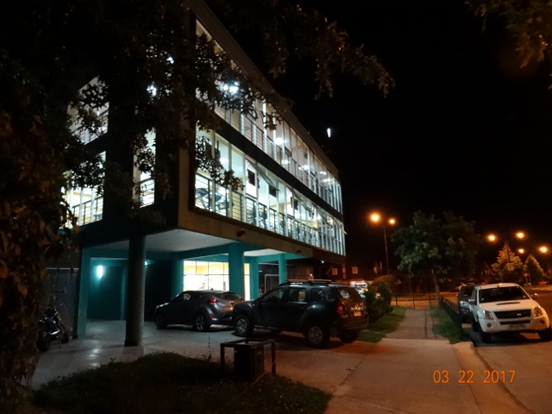
Imagen 3. | Fecha: 2017. | Imagen 4. | Fecha: 22-03-2017.
Descripción Medio de Prueba: Fotografía promocional dl gimnasio Pacific de Temuco ubicado en Av. Las Encinas N° 2591, Temuco. |  | Descripción Medio de Prueba: Fotografía del exterior del Gimnasio Pacific desde la calle Los Conquistadores. Se logra obervar que algunas de las ventanas del segundo piso se encuentran abiertas.

1233-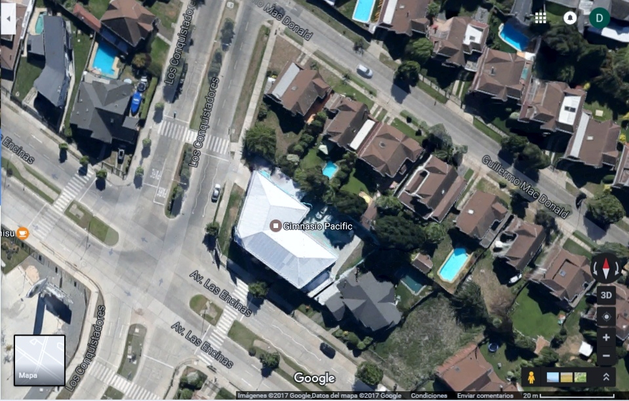
Otra vivienda con denuncia presentada en SMA.
ID 1233-2015.
Casa G. Mc Donald N° 02600, Temuco

Imagen 5 | Fuente Google Maps, 12-04-2017.
Descripción Medio de Prueba: En esta imagen se observan las ubicaciones del gimnasio y la casa ubicada en G. Mc Donald 02600, Temuco. También, se muestra otra vivienda que colinda con el lado este del gimnasio, que también presentó una denuncia en la SMA.

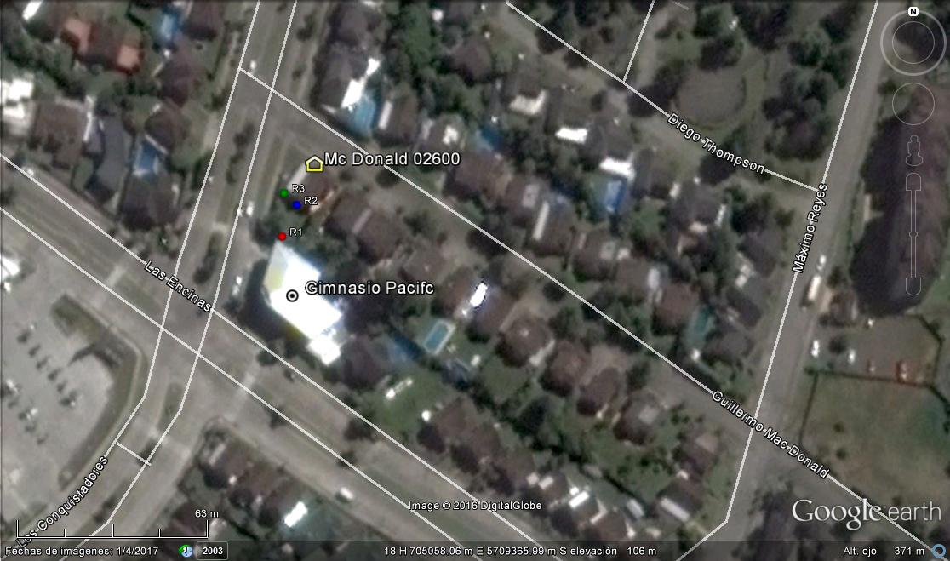
Imagen 6. | Fuente Google Earth, 2017.
Descripción Medio de Prueba: En la imagen 6 se muestra la ubicación de los distintos puntos de mediciones de ruidos en atención a la denuncia ID 1352-2016.

ANEXOS.

N° Anexo | Nombre Anexo
1 | Actas de inspección ambiental de la SMA.
2 | Fichas de información de mediciones de ruidos.
3 | Certificados de calibración sonómetro y calibrador.

